
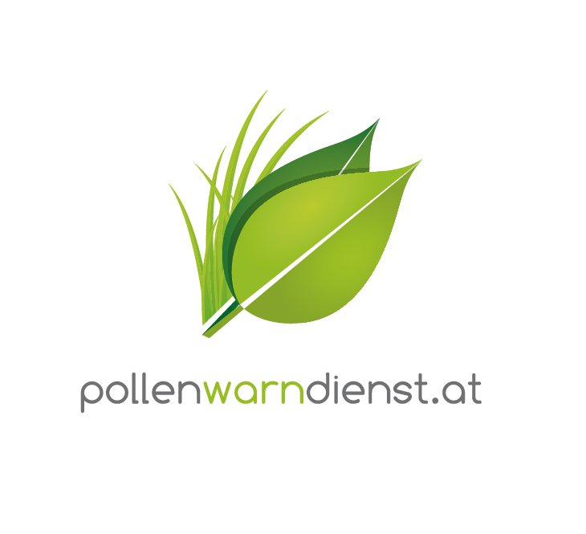
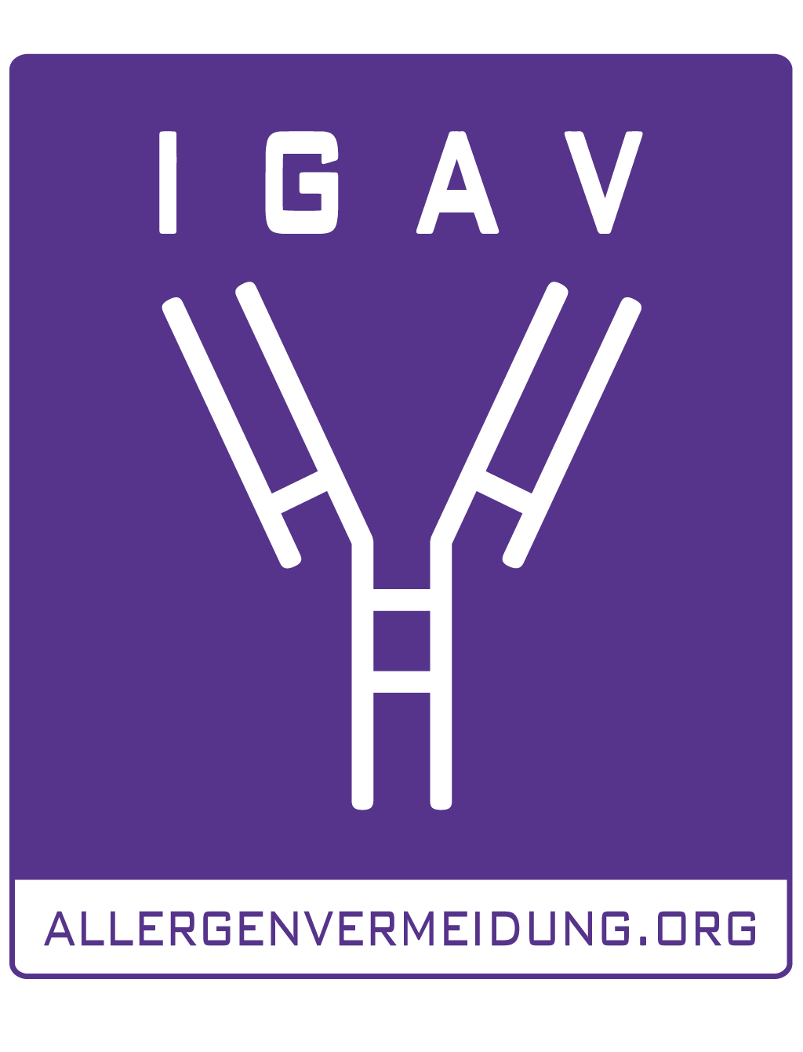

Uwe E. Berger, MBA

Leiter des Österreichischen Pollenwarndienstes und der Forschungsgruppe Aerobiologie und Polleninformation an der MedUni Wien

Pollen-App 6.0: Noch mehr Services, noch nutzerfreundlicher

Wien, 14. März 2018 – Die beliebte App des Österreichischen Pollenwarndienstes begleitet inzwischen rund 400.000 Allergiker durch die Pollensaison. Neben einer verbesserten Menüführung wird nun auch die Belastung über den Tagesverlauf anhand einer schönen Grafik angezeigt – je nach Einstellung auf den User zugeschnitten. Pollenallergiker erhalten somit einen Überblick, wie hoch die Belastung zu jeder Stunde des Tages ist. Weiters wurde der Allergiefragebogen erneuert und auf Basis dieser Ergebnisse gibt es nun allgemein gültige Tipps, was man tun kann, um seine Beschwerden zu lindern. Die Pollen-App gibt‘s kostenlos über die App-Stores.

Der Österreichische Pollenwarndienst hat sich als „Lebensmanager“ für Pollenallergiker etabliert. Heute greifen rund 2 Millionen Menschen jährlich auf www.pollenwarndienst.at zu, die Facebook-Seite hat über 8.000 Fans und die beliebte Pollen-App begleitet europaweit über 400.000 Allergiker durch die Pollensaison.

Mehr als 420.000 Downloads, bis zu 17.000 Besucher pro Tag bzw. 380.000 pro Monat, die sich dabei knapp 2 Millionen Seiten ansehen – das ist die Erfolgsbilanz der Pollen-App des Österreichischen Pollenwarndienstes, die in sieben Ländern (Österreich, Deutschland, Südtirol, Schweiz, Schweden, Spanien, Großbritannien) und sechs Sprachen zur Verfügung steht. 2012 kreiert, wird sie seither laufend weiterentwickelt.

Auf Basis der Erkenntnisse der Forschungsgruppe Aerobiologie und Polleninformation der MedUni Wien kommen Jahr für Jahr neue Services dazu, die Pollenallergiker ganz individuell unterstützen und auch zur frühen Erkennung einer allergischen Erkrankung beitragen: Ein Fragebogen ermöglicht eine erste Selbst-Einschätzung und motiviert zum Arztbesuch, die „Facharztsuche“ weist auch gleich den Weg zum richtigen Spezialisten. Prognosekarten verbinden Wettervorhersagen mit Vorhersagen von Pollenkonzentrationen, errechnen daraus Belastungen und zeigen sie grafisch an. Will man die Belastungsvorhersage personalisiert, trägt man allergische Beschwerden ins Pollentagebuch ein, wo sie automatisiert mit dem lokalen Pollenflug abgeglichen werden. Medizinisches und aerobiologisches Wissen fließt in die Services der App ein. Das macht sie einzigartig und zur wichtigsten Pollen-App im deutschsprachigen Raum.
Neu auf der Pollen-App 6.0

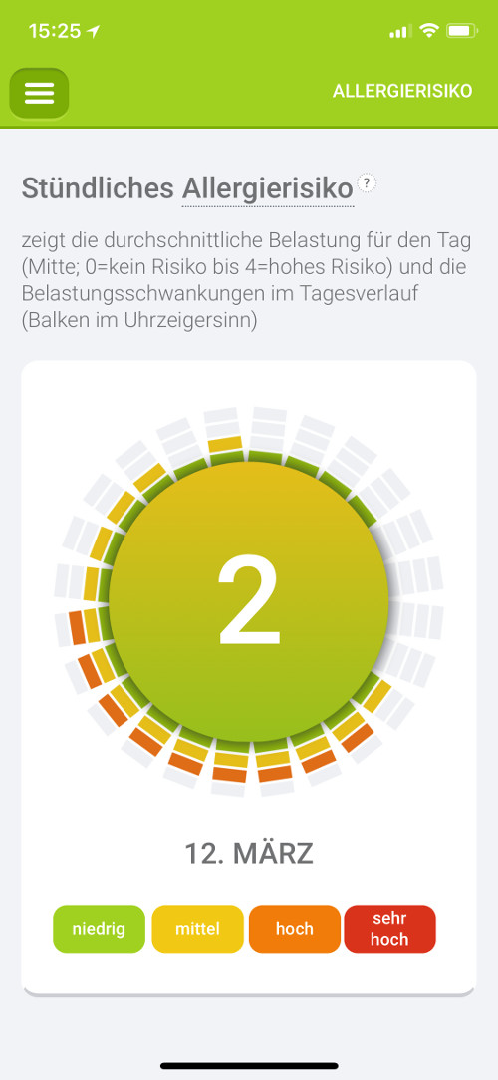
Die aktualisierte Version der Pollen-App zeigt nun gleich am Startscreen in Form einer schönen Grafik das Allergierisiko über den Tagesverlauf an. Die User erhalten somit einen Überblick, wie hoch die Belastung zu jeder Stunde des Tages ist. Das Allergierisiko als Wert wurde von der Forschungsgruppe entwickelt und spiegelt nicht nur die Belastung durch ein vorhandenes Allergen wider, sondern bezieht auch den Einfluss diverser Luftqualitätsparameter auf die Symptomlast ein. So können z.B. Ozon oder Feinstaub in Ballungszentren den Leidensdruck maßgeblich erhöhen.

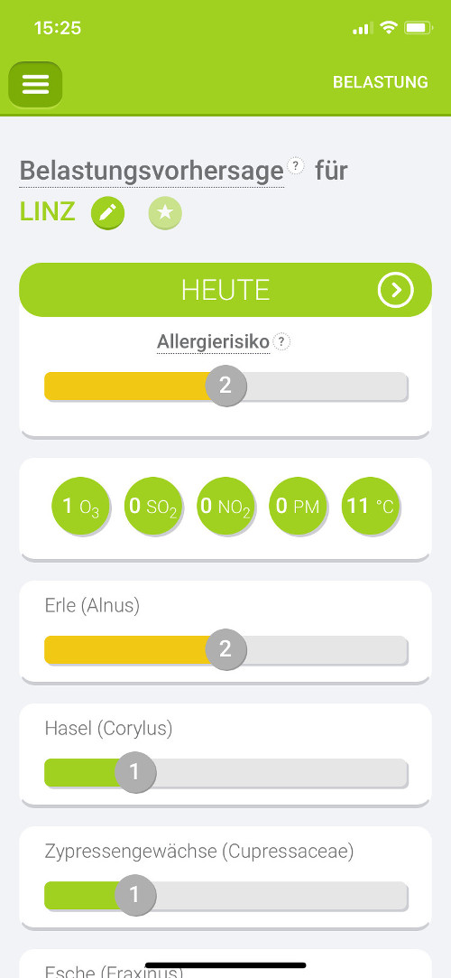

Neu ist auch die Aufbereitung und Darstellung der Luftqualitätsparameter. Diese Vorhersagen werden mit dem Finish Meteorological Institute (FMI) gemeinsam für ganz Europa erstellt und in der App dargestellt.

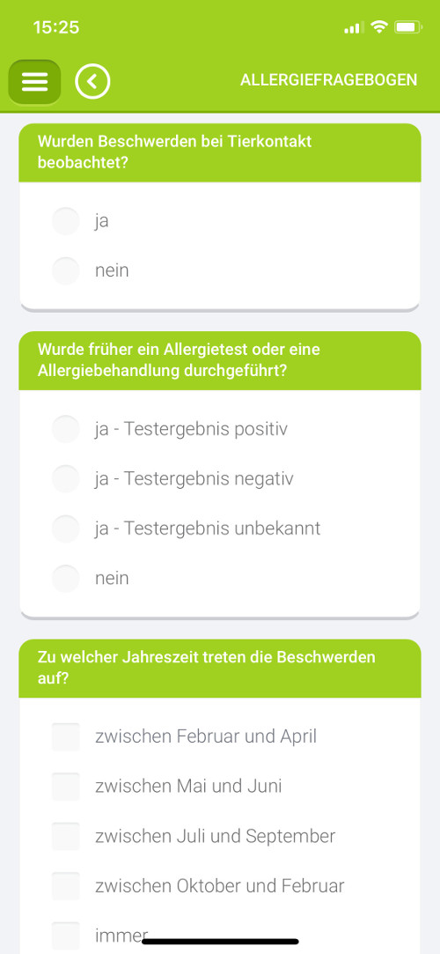

Weiters wurde der Allergiefragebogen erneuert, der eine erste Einschätzung möglich macht, ob überhaupt eine Atemwegsallergie für die Beschwerden verantwortlich sein kann.
Die Fragen wurden umfangreicher und genauer, um einen besseren Hinweis auf ein mögliches Allergen zu bekommen.

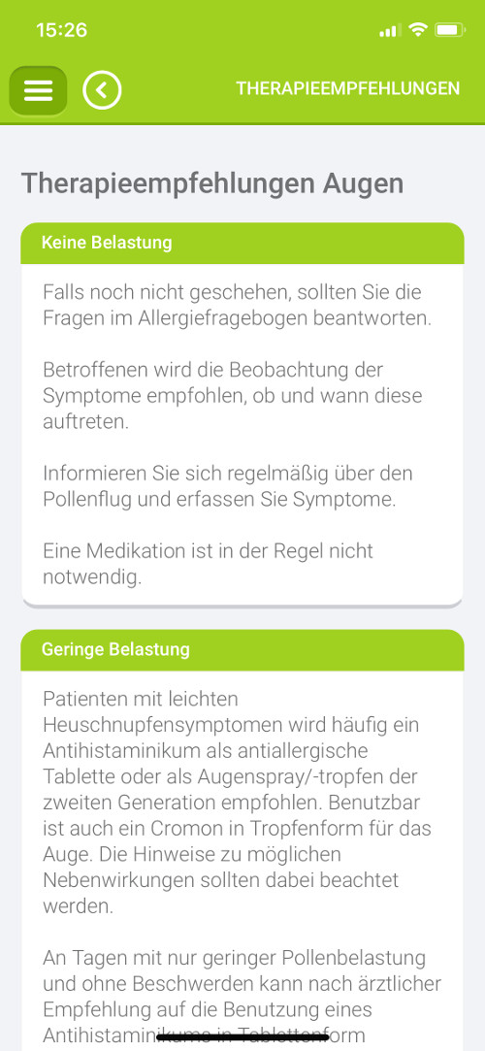

Auf Basis der Ergebnisse des Fragebogens, also je nach Schwere der Symptome, werden allgemein gültige Hinweise für die Behandlung gegeben. Grundlage für diese Tipps sind die allgemein gültigen medizinischen Leitlinien. Diese Leitlinien wurden mit der Stiftung Deutsche Polleninformation (PID) der Charité Berlin und der Techniker Krankenkasse gemeinsam entwickelt.

Neben den neuen Services wurde die Menüführung aufgeräumt und die App damit noch nutzerfreundlicher. So gelangt man zum Beispiel direkt vom Startscreen zu den Detailergebnissen – ohne Umweg über Ortsauswahl, denn den letzten Standort kann sich die App nun merken. Die Wetter-Parameter sind nun besser sichtbar und es gibt auf der Startseite mehr Hinweise auf das Pollentagebuch.

Die Services der Pollen-App auf einen Blick:
- Pollentagebuch: Symptome an Nase, Auge und Lunge sowie das Gesamtbefinden werden (anonymisiert und möglichst täglich) erfasst und verwendete Medikamente dokumentiert. Die Einträge sind die Voraussetzung für personalisierte Prognosedaten.
- Allergiefragebogen: Gibt einen ersten Hinweis, ob eine allergische Atemwegserkrankung vorliegen kann.
- Persönliche Pollenwarnung: Liefert auf die individuelle Reaktionslage zugeschnittene Information (persönliche Belastungswarnung, Eilmeldungen bei akuter Belastung, spezifische Blühzeiten, Saisonstart)
- Allergierisiko: Stellt das errechnete Risiko aufgrund von Luftschadstoffen (Stickstoffdioxid, Ozon, Feinstaub), der Maximaltagestemperatur und der Pollenbelastung dar.
- Durchschnittliche Tagesbelastung für den eigenen Standort
- Pollen-Lexikon: Steckbriefe zu den Allergenen, detaillierte Blühzeiten, Pollen-Countdown bis zum Saisonstart
- Erinnerung an den Arztbesuch
- Facharztsuche: Ohne Umwege zum spezialisierten Arzt in der Nähe

Die App steht für Smartphones und Tablets mit iOS und Android zum kostenlosen Download auf www.pollenwarndienst.at sowie in den App-Stores zur Verfügung.

Ragweed-Finder
Ragweed (Ambrosia) ist ein Unkraut mit sehr hoher allergischer Potenz, das zu einem zunehmend ernsten Gesundheits- und volkswirtschaftlichen Problem geworden ist. Bei fehlenden Gegenmaßnahmen breitet sich die Pflanze immer weiter aus. Bis vor kurzem waren die Ragweed-Bestände in Österreich noch schlecht dokumentiert. Der „Ragweed-Finder“ des Österreichischen Pollenwarndienstes schafft nun Abhilfe. Der Service wurde im Sommer 2017 versuchsweise in Niederösterreich gestartet und hatte mit fast 400 Meldungen innerhalb der ersten Wochen gleich durchschlagenden Erfolg. Mittlerweile kooperiert die Mehrheit der Bundesländer mit dem Österreichischen Pollenwarndienst, um das Leid der Ragweedpollen-Allergiker zu mildern.

Ziel ist es, Vorkommen des hoch-allergenen Unkrauts öffentlich zu dokumentieren, um gezielt Maßnahmen einzuleiten. Jeder Bürger ist aufgerufen, Funde aus ganz Österreich mit Foto über die Webseite www.ragweedfinder.at zu melden. Jeder Melder wird über die Bestätigung oder Nicht-Bestätigung des Fundes informiert und alle tatsächlichen Ragweedfunde werden an die entsprechenden Stellen der Landesregierungen in den Bundesländern weitergeleitet. Der neue Finder kann dabei helfen, einerseits die Verbreitung dieser Pflanze einzudämmen und andererseits die Menschen vor Ragweed während der Hauptblütezeit im August und September zu schützen. Nach österreichischem Vorbild werden die Seiten im Jahr 2018 nun auch von der Berliner Charité verwendet, was einmal mehr die Innovationskraft der österreichischen Forschungseinrichtung an der MedUni Wien zeigt.

Neue App „Ragweed-Finder“ in Planung – Unterstützung ist gefragt!
2018 geht das erste Mal eine Spendenseite online, auf der um Spenden für Forschungsprojekte wie zum Beispiel die Umsetzung des Ragweed-Finders als mobile Applikation (App) gebeten wird. Dieser Wunsch wurde von Nutzern 2017 oft geäußert. Alle Spenden fließen ausschließlich in die Programmierung und kostenlose Bereitstellung der App.

Kontakt für Journalisten-Rückfragen:

Uwe E. Berger, MBA
Leiter des Österreichischen Pollenwarndienstes und der Forschungsgruppe
Aerobiologie und Polleninformation der MedUni Wien
T: 01/40400-33430
E: uwe.berger@meduniwien.ac.at

Text und Foto in Printqualität gibt’s bei Elisabeth Leeb, T: 0699/1 424 77 79, E: leeb.elisabeth@aon.at und auf www.allergenvermeidung.org (Presse)

